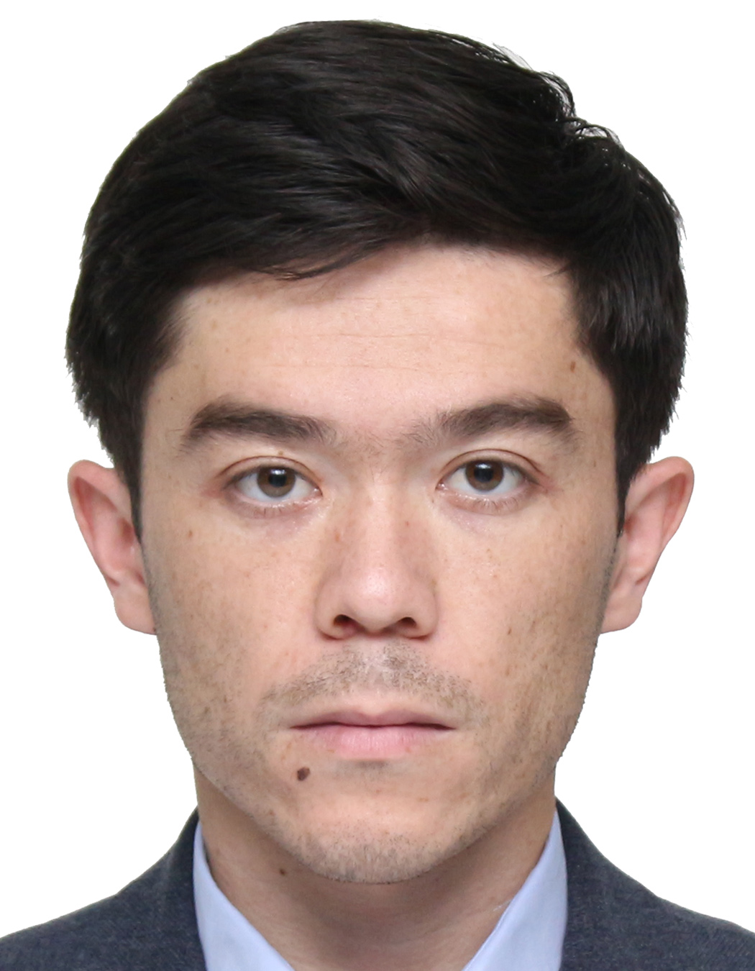
М А Ъ Л У М О Т Н О М А
Мухсумов Жавохир Рухиддин ўғли
2023 йил 15 июндан:

Марказий банк Тошкент вилояти бош бошқармаси Кредит ташкилотларини инспекция қилиш бошқармаси бош инспектори.

Туғилган йили: | Туғилган жойи:
24.01.1997 йил | Тошкент вилояти, Паркент тумани
Миллати: | Партиявийлиги:
Ўзбек | Йўқ
Маълумоти: | Ўқиган билим юрти:
Олий | 2020 й.Тошкент молия институти (бакалавр),  2023 й. Тошкент молия институти (магистратура)
Маълумоти бўйича мутахассислиги: | Банк иши, банк иши ва аудит
Илмий даражаси | Илмий унвони:
Йўқ | йўқ
Қайси тилларини билади:
Рус тили, Инглиз тили (B1).
Давлат мукофоти билан тақдирланганми (қанақа): йўқ
Халқ депутатлари, республика, вилоят, шаҳар ва туман Кенгаши депутатими ёки бошқа сайланадиган органларнинг аъзосими (тўлиқ кўрсатилиши лозим): йўқ

МЕХНАТ ФАОЛИЯТИ
09.2016-07.2020 йй. | Тошкент молия институти талабаси
01.2021-03.2021 йй. | Ўзбекистон Республикаси Марказий банки Тошкент вилояти бош бошқармаси Статистика бўлими етакчи иқтисодчиси
03.2021-10.2021 йй | Ўзбекистон Республикаси Марказий банки Тошкент вилояти бош бошқармаси Нархлар ва иқтисодий кутилмаларни ўрганиш бўлими етакчи иқтисодчиси
11.2021-01.2023 йй. | Ўзбекистон Республикаси Марказий банки Тошкент вилояти бош бошқармаси Нархлар ва иқтисодий кутилмаларни ўрганиш бўлими етакчи иқтисодчиси  (0,5 ставка)
01.2023-06.2023 йй | Ўзбекистон Республикаси Марказий банки Тошкент вилояти бош бошқармаси Нархлар ва иқтисодий кутилмаларни ўрганиш бўлими етакчи иқтисодчиси
06.2023 й.-ҳ/в | Ўзбекистон Республикаси Марказий банки Тошкент вилояти бош бошқармаси Кредит ташкилотларини инспекция қилиш бошқармаси бош инспектори

Ходимлар билан ишлаш
бўйича бош мутахассис Д.Б.Икрамова

Мухсумов Жавохир Рухиддин ўғлининг яқин қариндошлари ҳақида
МАЪЛУМОТ

Қариндош  лиги | Фамилияси, исми ва отасининг исми | Туғилган йили ва жойи | Иш жойи ва лавозими | Турар жойи
Отаси | Турсунов Рухиддин Мухсумович | 1963 йил  Тошкент вилояти Паркент тумани | Нафақада  (Фермер) | Тошкент вилояти Паркент тумани Обжувоз МФЙ  Рахшон кўчаси 30-уй
Онаси | Турсунова Шоира Рисқибоевна | 1967 йил  Тошкент вилояти Паркент тумани | Нафақада | Тошкент вилояти Паркент тумани Обжувоз МФЙ  Рахшон кўчаси 30-уй
Акаси | Турсунов Дониёр Рухиддин ўғли | 1989 йил  Тошкент вилояти Паркент тумани | Хунарманд | Тошкент вилояти Паркент тумани Чўққайма МФЙ  Нафис кўчаси 422-уй
Акаси | Турсунов Ихтиёр Рухиддин ўғли | 1992 йил  Тошкент вилояти Паркент тумани | Тадбиркор | Тошкент вилояти Паркент тумани Обжувоз МФЙ  Рахшон кўчаси 30-уй
Турмуш ўртоғи | Мухсумова Хуснора Вохид қизи | 2002 йил  Тошкент вилояти Паркент тумани | Миллий унивурситет талабаси | Тошкент вилояти Паркент тумани Обжувоз МФЙ  Рахшон кўчаси 30-уй
Фарзанди | Рухиддинов Муҳаммад Содиқ Жавохир ўғли | 2024 йил  Тошкент шаҳри  Шайҳонтоҳур тумани | Она қарамоғида | Тошкент вилояти Паркент тумани Обжувоз МФЙ  Рахшон кўчаси 30-уй
Қайнотаси | Абдураҳимов Абдувоҳид Абдуғани ўғли | 1977 йил Тошкент вилояти Паркент тумани | Тадбиркор | Тошкент вилояти Паркент тумани Қўшшукур МФЙ Бобур кўчаси 1-уй
Қайнонаси | Абдураҳимова Камола Абдували қизи | 1978 йил Тошкент вилояти Паркент тумани | Уй бекаси | Тошкент вилояти Паркент тумани Қўшшукур МФЙ Бобур кўчаси 1-уй

